[该5.4分期刊的文章被撤回，主要原因是不同文章间涉嫌图像的重复使用](https://mp.weixin.qq.com/s?__biz=Mzg2Mzc2NzUxMQ==&mid=2247522712&idx=5&sn=a1f36ffe617c360ebeabfd6acaca9fa3)

诚信君[诚信科研](javascript:void(0);)2025-04-07 11:20:00海南

[](https://mp.weixin.qq.com/s?__biz=MzU3MTE3MjUyOA==&mid=2247639137&idx=1&sn=08e1d16097de962f0fddcba341a2da2c&chksm=fce8d3becb9f5aa8c5b21eafb2c091d0a79db25d83d1ae52a2f4148e4742e15689685e7e5cc7&scene=21#wechat_redirect)

诚信科研

癫痫是人类发现的最古老的神经系统疾病之一。这种疾病与不可抑制的神经电爆发刺激引起的无诱因癫痫发作密切相关。口服丙戊酸家族已被用于预防性治疗；然而，口服给药不适用于危急情况，因此需要满足立即神经支配需求的药物途径。

2024 年 12 月 21 日，土耳其伊斯坦布尔肯特大学的Ece Guler等人在***ACS biomaterials science & engineering***（IF=5.4）杂志在线发表题为**“Fabrication of Oro-Dispersible Sodium Valproate-Loaded Nanofibrous Patches for Immediate Epileptic Innervation”**的研究论文**，该研究结果表明，载丙戊酸钠的 PEO/PVP 纳米纤维贴片显著防止了戊四唑引起的行为、结构和氧化恶化。**

但是，在2025 年 4 月 3 日，该文章应作者要求被撤回，**主要原因是不同文章间涉嫌图像的重复使用。**

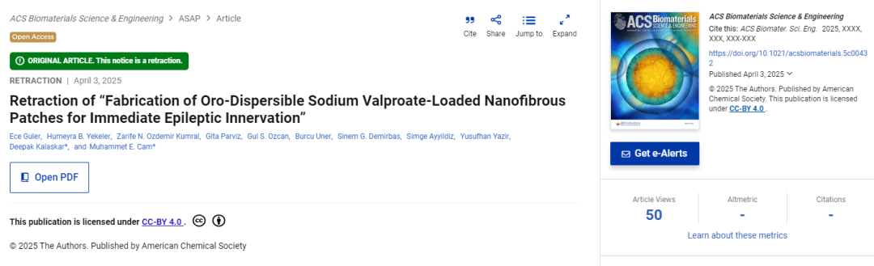

由于与 https://doi.org/10.1016/j.ijbiomac.2023.128635 的图 2a 中发表的内容（图 4a）重复，作者撤回了该文章，以避免任何误导性结论并保持科学完整性。

**参考消息：**

https://pubs.acs.org/doi/10.1021/acsbiomaterials.5c00432

图片

内容为**【诚信科研】**公众号原创

禁止转载



**诚信科研，专注于学术不端报道。**

**觉得本文好看，请点这里↓**